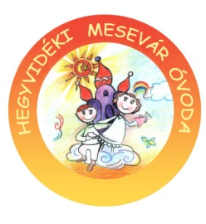

- Madárovi foglalkozás / Készülődés a télre, a tél hatása a madarak életére – benti foglalkozás

- 11.07. – Csiga csoport 9⁰⁰ Nyuszi csoport 10⁰⁰
- 11.08. – Maci csoport 9⁰⁰ Méhecske csoport 10⁰⁰ Cica csoport 11⁰⁰
- 11.09. – Katica csoport 9⁰⁰ Delfin csoport 10⁰⁰

- 11.06. – A rátóti csikótojás c. előadás a MOM Kulturális Központban – Maci csoport

- 11.10. – Márton nap

- Márton napi huncutságok, játékok a Maci csoportban
- Síkbáb készítése a Mókus csoportban
- Liba lámpás készítése a Nyuszi és a Katica csoportban

- 11.14. – Gyümölcssaláta készítése a Maci csoportban

- 11.17. – Állatkerti kirándulás – Csiga és Cica csoport részvételével

- 11.21. – Csigák sétája a Városmajorban

- Közeledik a tél, meglessük a Városmajorban - Maci csoport

- Adventi készülődés a csoportokban

- 11.27. – Első Adventi gyertya meggyújtása a csoportokban

